EASY

INSTRUKCJA DLA UŻYTKOWNIKÓW

Spis treści
Co to jest Easy i do czego służy 3
Logowanie do Easy 3
Zmiana języka w Easy 4
Akceptacja faktury w Easy 5
Opcja Query 5
Odpowiedź na zapytanie Query 6

Co to jest Easy i do czego służy

- Easy to program do obiegu faktur, który służy do akceptowania płatności za faktury, zastąpił dotychczasową formę wysyłania wiadomości ze skrzynki faktury z prośbą o order i zgodę na płatność.
- Easy działa tak, że będziesz otrzymywał/a faktury dotyczące Cost Centera do którego jesteś przypisany/a jako CC Owner lub Substitute, nawet jeśli to nie Ty zakładałaś/eś EPRa ale jesteś w ścieżce akceptacyjnej, to faktura w Easy trafi do Ciebie. Nie oznacza to, że musisz zaakceptować koszt, którego nie znasz – wtedy taką fakturę przesyłasz do osoby odpowiedzialnej za nią z Twojego teamu z tzw. Query (zapytaniem). Następnie faktura wraca do Ciebie i wtedy ją akceptujesz (na podstawie akceptu/odpowiedzi osoby u której ta faktura była w Query).

Logowanie do Easy

Używamy danych do logowania jak do komputera, login i hasło Loyalty Partner München:

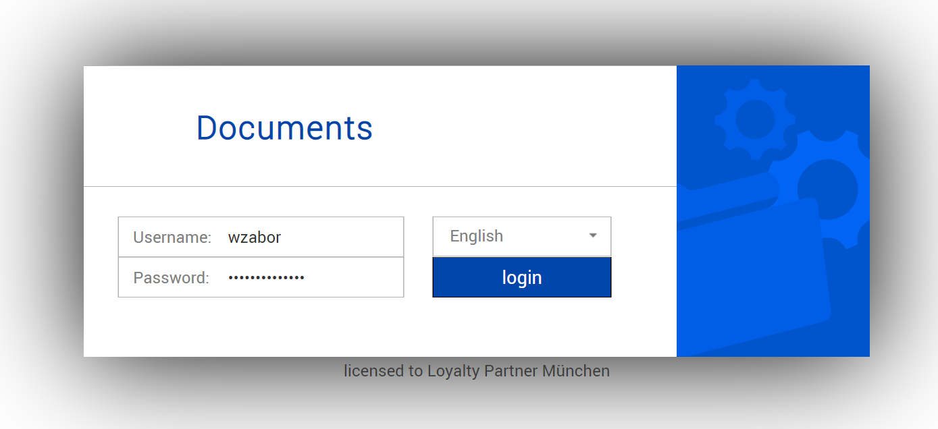

Po zalogowaniu się prawidłowy widok wygląda tak:
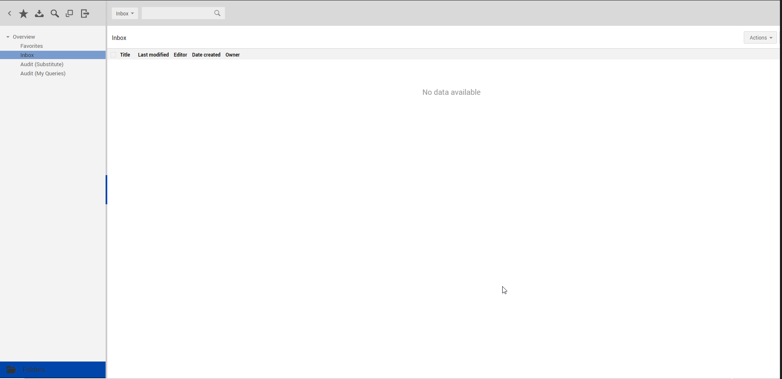

Inbox – tu trafiają faktury, które przychodzą do Ciebie.
Audit (Substitute) – tutaj akceptujesz faktury, jeśli jesteś zastępcą CC Ownera.
Audit (My Queries) – tutaj są zapytania skierowane przez opcję Query.

Zmiana języka w Easy

Jeśli po zalogowaniu do Easy chcesz zmienić język na angielski to należy kliknąć we wskazane na screenie koło, a następie Change Language i tu wybrać język angielski.

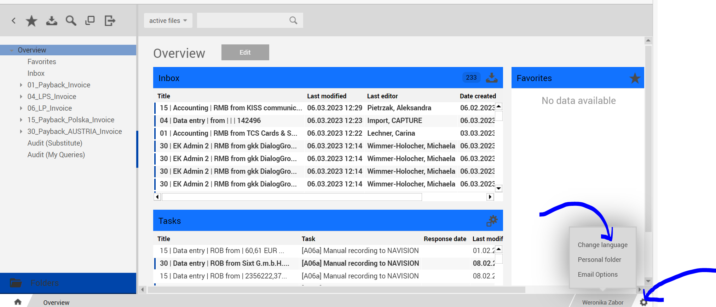

Akceptacja faktury w Easy

Jeśli otrzymasz fakturę do akceptacji to żeby ją zaakceptować klikasz Approved, jeśli chcesz odrzucić - Rejected, przesłać do innej osoby - Query.

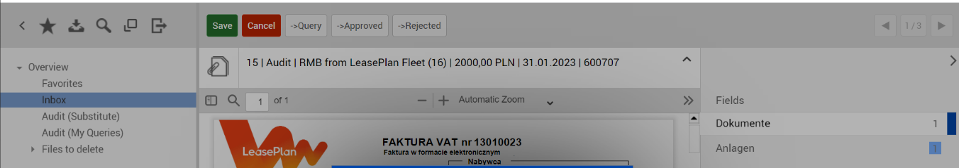

W Easy fakturę może zaakceptować CC Owner lub „Substitute”, jeśli jesteś zastępcą CC Ownera to zanim klikniesz Approved, należy kliknąć „activate substitute” – screen, wtedy pojawi się pole Approved.
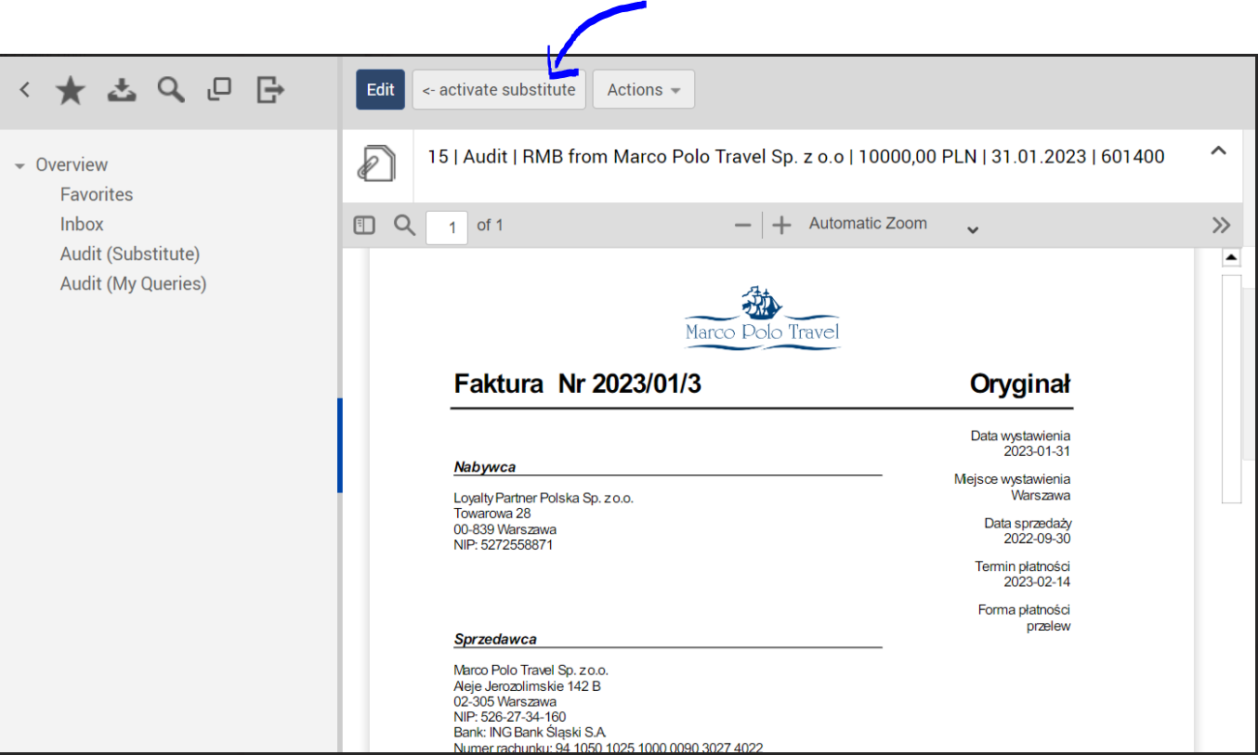

Opcja Query

Query to możliwość przesłania faktury do osoby, która jest za nią odpowiedzialna. Jeśli chcesz przesłać fakturę do tej osoby należy po prawej stronie uzupełnić pola Message (wpisać treść zapytania) i Receiver of Query (wybrać nazwisko osoby z listy, do której ma trafić faktura). Panel ten znajduje się po prawej stronie po otwarciu faktury. A następnie na górze strony klikamy kafelek Query.

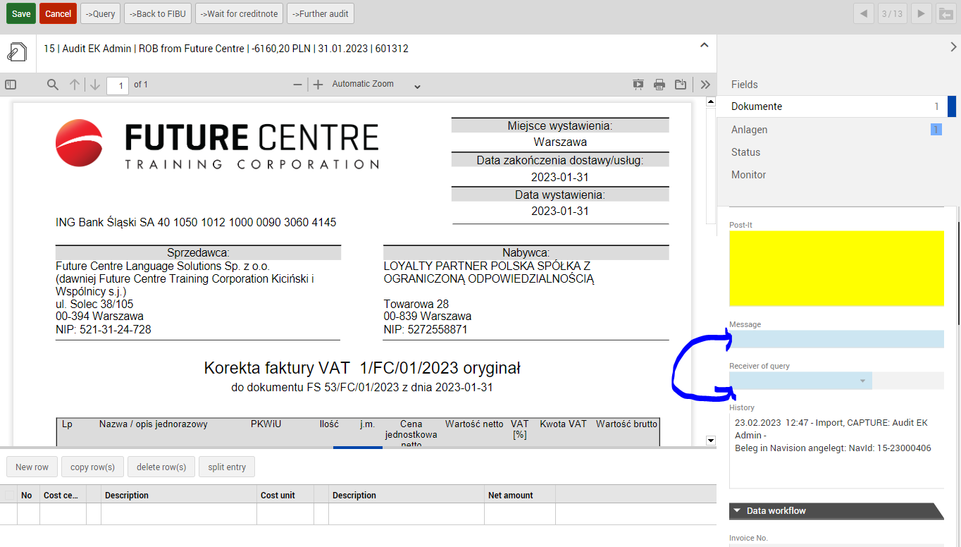

Odpowiedź na zapytanie Query

Dla osób otrzymujących zapytanie – Query – osób zamawiających usługę.

Zapytanie, które otrzymujesz przez opcje Query wygląda jak na screenie. Jeśli takie zapytanie do Ciebie trafi, to otrzymasz maila z linkiem, w który możesz kliknąć, i przejść do przesłania odpowiedzi na nie.
Żeby odpowiedzieć na Query, to po prawej stronie znajdź pole Message (będzie pod widocznym na screenie żółtym polem) wpisz odpowiedź a następnie kliknij Answer.

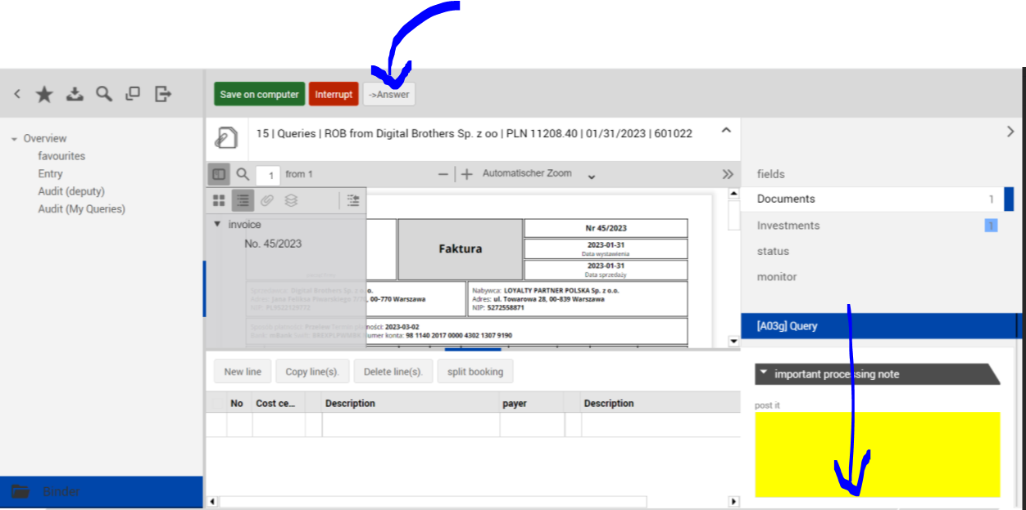

Po kliknięciu „Answer” faktura wraca do osoby, która ją do Ciebie przesłała i to ona ostatecznie akceptuje fakturę.

Dla osoby, która wysłała Query.

Jeśli to Ty jesteś osobą, która przesłała fakturę do innej osoby, pamiętaj aby po otrzymaniu odpowiedzi zaakceptować ją, poprzez kliknięcie Approved jak na screenie.

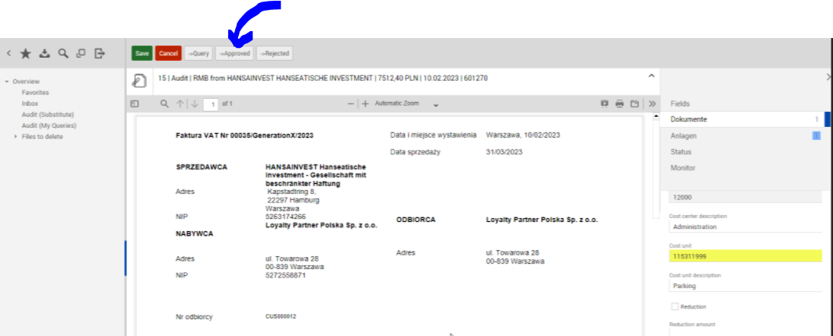

Koniec procesu.
Faktura dla księgowości jest widoczna jako gotowa do księgowania i płacenia.

